**Premio OLADE a la Excelencia Energética para el Instituto de Energías Renovables de la UNAM**

**Autor: David Leal**

**31 de octubre de 2024**

El martes 29 de octubre a las 18:00 h en el Aula Magna Instituto del Banco Central de Paraguay, se realizó la ceremonia de entrega de reconocimientos del Premio OLADE a la Excelencia Energética 2024, en el marco de la IX Semana de la Energía de OLADE. En el evento se le otorgó al IER-UNAM el Premio en la categoría Descarbonización y la subcategoría de Entidades Públicas por su propuesta «Sistemas de secado solar de alimentos para el sector doméstico, rural e industrial».

Este Premio, que está en su primera edición, tiene como objetivo «impulsar y dar visibilidad a las actividades que conllevan a una mejora en el desarrollo sostenible, la eficiencia energética y los procesos de descarbonización tanto a nivel local como regional»[1]. El Comité Evaluador aceptó 71 postulaciones de 14 países en tres categorías: Eficiencia Energética, Energías Renovables y Descarbonización; mientras que había diferentes subcategorías: Entidades Privadas y Entidades Públicas. Andrés Rebolledo Smitmans, secretario ejecutivo de la OLADE (Organización Latinoamericana de Energía), presidió el evento. Tomando el micrófono, Andrés Rebolledo destacó la importancia de este tipo de iniciativas para reconocer a las instituciones públicas y privadas que hacen un esfuerzo en materia energética en América Latina, con el fin de que la visibilidad de sus proyectos incentive más acciones en materia de eficiencia energética, uso de energías renovables y descarbonización. También hizo uso de la palabra el viceministro de Minas y Energía de Paraguay, quien dio la bienvenida a quienes asistieron a la ceremonia y resaltó que este tipo de premios funcionan como un sello de calidad para las labores que realizan las instituciones ganadoras.

La propuesta con la que participó el IER-UNAM incluyó información de los proyectos de incidencia social de los investigadores Octavio García Valladares y Aarón Sánchez Juárez: Planta solar deshidratadora de Zacatecas; Centro comunitario para el deshidratado solar de productos agropecuarios de pequeños productores Indígenas de Hueyapan, Morelos; Planta demostrativa de secado solar de Xochitepec, Morelos, y Parcela agrovoltaica, sostenible y educacional en Topilejo, Ciudad de México. Se compitió con proyectos de Argentina, Chile, Ecuador, Costa Rica, Brasil, Nicaragua, Colombia, Paraguay, Perú, República Dominicana y Uruguay. La información recopilada para la participación abarcó las personas beneficiadas con los proyectos, las emisiones de CO₂ que se evitaron con las actividades, así como las políticas de comunicación y difusión con la población sobre los beneficios de las tecnologías de energías renovables.

El Dr. García Valladares expresó las siguientes palabras mediante un video que se reprodujo durante la ceremonia de premiación: «A nombre de la UNAM y del Instituto, quiero felicitar a la OLADE por la organización de este evento y por reconocer los esfuerzos en materia de descarbonización y de implementación de fuentes renovables de energía en proyectos de economía circular con incidencia social. Invito a todos y todas las colegas que participaron en este premio a que sigamos multiplicando y difundiendo proyectos de este tipo por el bien de las generaciones futuras». Por su parte, en el mismo video, el Dr. Sánchez Juárez dio el siguiente mensaje: «A nombre del IER-UNAM, deseo felicitar a la OLADE por esta iniciativa, también felicito a todas las instituciones que participaron con sus proyectos en beneficio de la sustentabilidad. Sigamos trabajando y colaborando con la sociedad por un mundo más sustentable».

¡Felicidades al Instituto de Energías Renovables de la UNAM!

¡Felicidades a los investigadores Octavio García Valladares y Aarón Sánchez Juárez!, sus proyectos y logros permitieron que el Instituto recibiera este premio.

Video recomendado: [SE2024: Premios Excelencia Energética OLADE](https://www.youtube.com/live/Qg3pfvi3q8s?si=VqVYalW3UVxSsP00&t=4614)

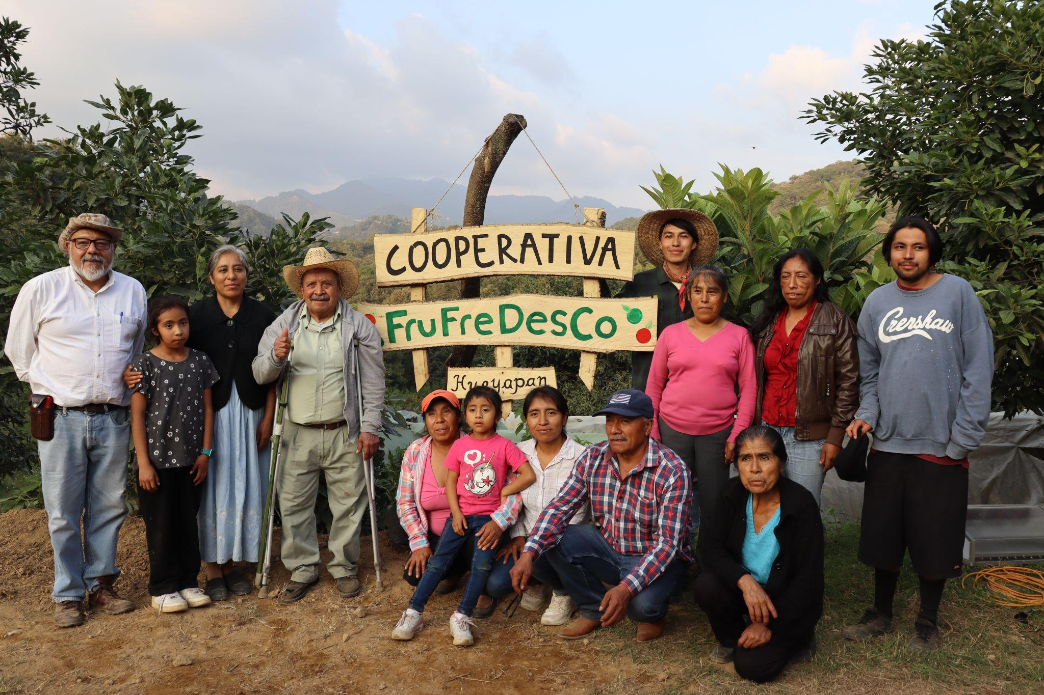

Integrantes de la Cooperativa FruFreDesco, conformada como resultado del proyecto «Centro comunitario para el deshidratado solar de productos agropecuarios de pequeños productores Indígenas de Hueyapan, Morelos»

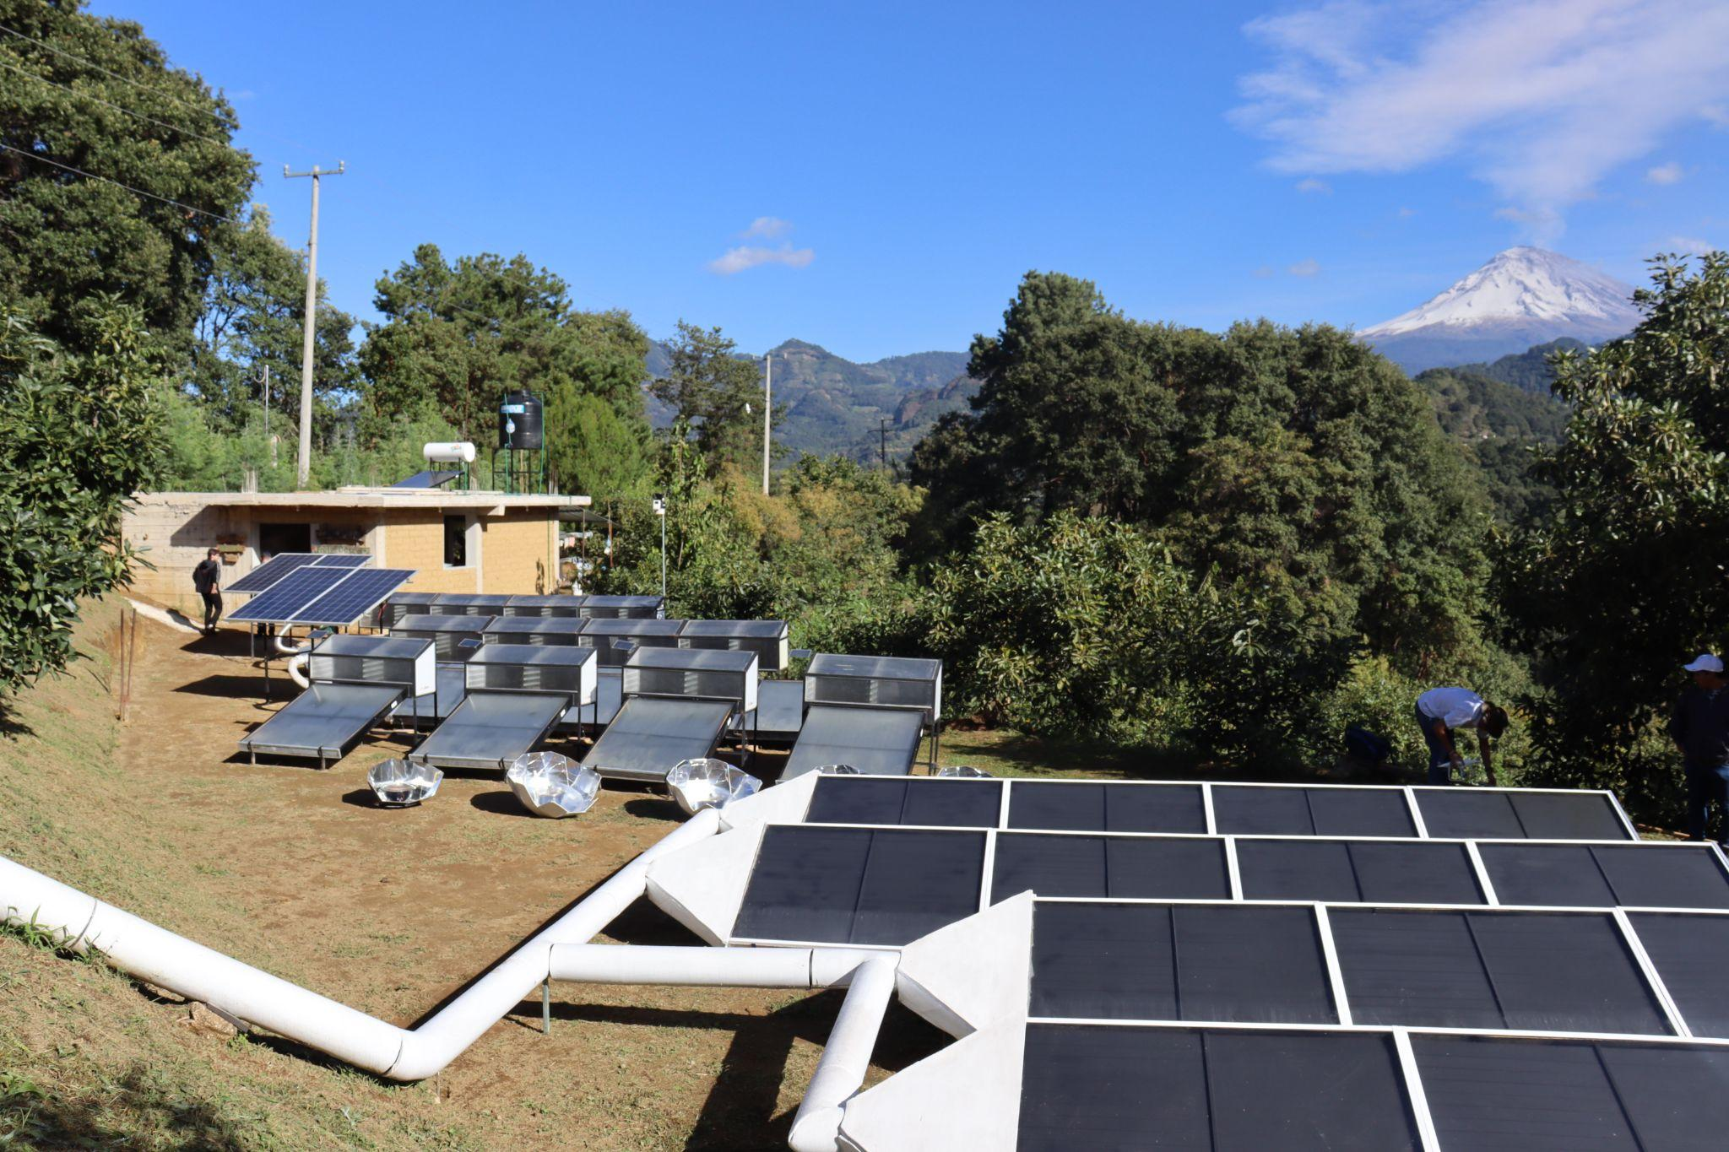

Diferentes tecnologías implementadas para el deshidratado solar de alimentos

1. OLADE. 2024. Premio OLADE a la Excelencia Energética: postulaciones abiertas, *OLADE*. <https://www.olade.org/noticias/premio-olade-a-la-excelencia-energetica-postulaciones-abiertas/>